

**на личную страничку**

**воспитателя высшей квалификационной категории**

**Борзовой Альбины Юрьевны**



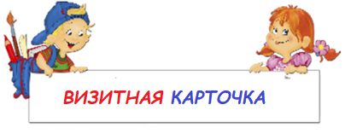

***Образование: высшее педагогическое***

* *1979 – 1984 г.г. Чувашский государственный педагогический институт им. И.Я.Яковлева, факультет иностранных языков, англо-немецкое отделение,*

*Специальность - английский и немецкий языки*

*Квалификация - учитель английского и немецкого языков средней школы*

* *2003- 2006 г.г. Шумерлинское педагогическое училище.*

*Специальность – «Дошкольное образование»  
Квалификация – воспитатель детей дошкольного возраста*

* *2003г. Специализация по специальности « Социальная работа*

*детьми дошкольного возраста»*

***Педагогический стаж  –*** *40 лет*

***Уровень квалификации:****высшая квалификационная категория*

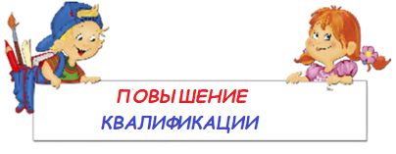

***Повышение квалификации:***

*1. ГАПОУ ЧР «ЧПК им Н.В.Никольского» Минобразования и молодежной политики ЧР по программе «Конструирование и программирование на базе набора Lego Education WE DO 2.0», 2020Г.*

*2. НОЧ УО ДПО «Актион» по программе «*[*Современные технологии работы с детьми дошкольного возраста по ФГОС ДО*](https://shkola.action360.ru/programs/200282)*», 72 час., 2023г.*

*3. НОЧ УО ДПО «Актион» по программе* ***«***[*Переход на ФОП ДО: обязательные документы и работа с коллективом*](https://shkola.action360.ru/programs/210143)*», 32 час., 2023г.*

*4. БУ ЧР ДПО «ЧРИО» Минобразования Чувашии по программе « Педагогическое сопровождение развития детей раннего и дошкольного возраста в различных видах деятельности», 72 час., 2024г.*

*5. НОЧ УО ДПО «Актион» по программе «*[*Дети с ОВЗ в дошкольном образовании: технологии работы для педагогов*](https://shkola.action360.ru/programs/211087)*», 120 час., 2024г.*

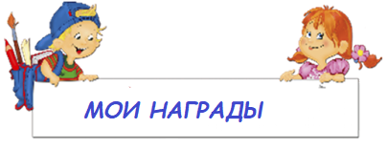

***Отраслевые награды:***

* *Почетная грамота Управления образования администрации г.Чебоксары, 2004, 2006гг.;*
* *Почётная грамота Министерства образования и молодёжной политики Чувашской Республики, 2007г.;*
* *Нагрудной знак «Почетный работник общего образования РФ, 2010г.*.

***Благодарственные письма:***

* *Почетная грамота главы администрации Калининского района города Чебоксары за добросовестный труд, 2020г.*
* *Благодарность ЧПК им. Н.В.Никольского» за содействие в оргпнизации педагогической практики обучающихся,2021г.;*
* *Благодарственное письмо управления образования администрации города Чебоксары за высокий профессионализм, новаторство, педагогическое мастерство в воспитании детей дошкольного возраста, 2022г.*

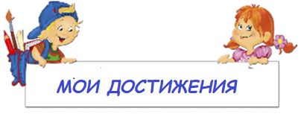

***Мои достижения:***

* *Победитель Республиканского конкурса педагогических работников на присуждение денежного поощрения Главы Чувашской Республики для поддержки инноваций в сфере образования, 2019г.;*
* *Лауреат Городского профессионального конкурса для педагогов-дошкольников «Верность профессии», 2019г.;*
* *Призер (2 место) регионального чемпионата «Навыки мудрых» по методике «Ворлдскиллс Россия» в рамках VIII открытого регионального чемпионата «Молодые профессионалы» в Чувашской Республике, 2020г.;*
* *Призер (3 место) Республиканского педагогического конкурса методических материалов по духовно-нравственному и гражданско-патриотическому воспитанию детей и молодежи», номинация «Программа гражданско-патриотического воспитания детей и молодежи», 2020г.;*
* *Лауреат Городского профессионального конкурса проектов среди педагогов дошкольных учреждений г. Чебоксары «Наука маленького роста», номинация «Лучшие долгосрочные проекты», 2021г.;*
* *Призер (2 место) Всероссийского профессионального педагогического конкурса «Исследовательские компетенции современного педагога в условиях ФГОС», номинация «Педагогический проект», проект «Тропинками Вселенной», 2021г.;*
* *Победитель (1 место) Городского профессионального конкурса проектов среди педагогов дошкольных учреждений г. Чебоксары «Выдающиеся земляки: они прославили Чувашский край», победитель, 2022г.;*
* *Призер (3 место) Республиканского педагогического конкурса «Лучшие сценарии уроков «Выдающиеся люди Чувашии», 2023г.;*



**Проблема, над которой работаю–** *«Формирование предпосылок функциональной грамотности у детей дошкольного возраста »*

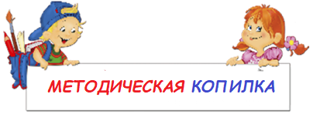

***Методическая копилка профессиональной педагогической деятельности***

**(В отдельной папке)**

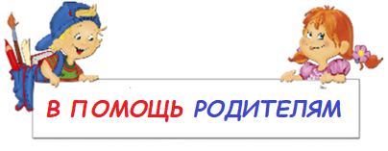

**(В отдельной папке)**

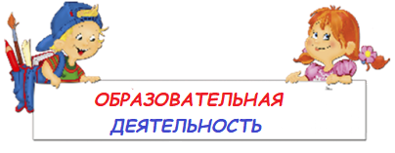

**(В отдельной папке)**